SY双域激电仪
使 用 说 明 书

廊坊市立福地质勘查技术有限公司
20013年4月

目 录
一、SY双域激电仪的优点 1
二、SY1双域激电仪技术指标 1
1.系统技术指标 1
2.发送机 1
3.接收机 1
三、发送机操作说明 2
1.面板及其功能 2
2. 发送机连接 3
3. 主菜单 3
4、准备供电 3
四、接收机操作说明 5
1、面板及其功能 5
2. 系统连接 6
3. 主菜单 6
4. 准备采样 6
5. 采样 8
6. 其它子菜单 10
7. 退出系统、关机 11
五、数据传输 11
六、数据删除 12
七、仪器性能检查 12
八. 野外工作常见问题 14
九. 物性测定装置及接法 15

附：装箱单

一、SY双域激电仪的优点
1. 一次供电，发送一个频率/周期的连续矩形波或间断矩形波，一次观测就可获得视电阻率、视相位、视幅散率、视极化率及其衰减曲线，以及自然电场值等参数。
2.实时显示电位差曲线，不仅可以监控观测质量，由于记录了激发极化效应的全过程，还可进行资料的二次开发和利用（如找水或区分极化体性质等）。
3.抗干扰能力强，观测数据稳定，实际测量精度高，优于国外同类仪器。
4.仪器有GPS同步和自同步两种同步方式，可在有遮挡的坑道、密林等条件下测量。
5. 配轻便电源用偶极装置工作，整套设备27公斤，由七人分担，适于山区、高原和小比例尺大面积普查。
配发电机，SY1功率2000W，SY2功率6000W，适于中梯工作。
6. 由于接收机具有自同步功能，可以与现有任何大功率激电发送机对接，实现激电全参数测量。

二、SY双域激电仪技术指标

1.系统技术指标
（1） 工作频率（Hz）： 0.5、0.25、0.125、0.0625；
辅助频率（Hz）：16、8、4、2、1；
（2） 相位稳定性：工作频率平均绝对误差≤0.5mrad
辅助频率（迭加到2s），平均绝对误差≤1mrad）
（3） 同步方式：GPS、自同步（只适用于工作频率）；
（4） 使用条件：湿度≤85%，温度0°C～50°C。

2.发送机
（1） 功率：连续矩形波断续供电，600W，
间断矩形波连续供电，SY-1—2000W、SY-2—6000W；
（2） 最大工作电压：600V；
（3） 最大输出电流：连续矩形波断续供电，1.2A，
间断矩形波（占空比等于1）连续供电，
SY-1—4A、SY-2—14A
（4） 连续矩形波稳流精度：供电电压、负载变化10%，电流变化≤0.1﹪
（5）重量（带仪器电池）：SY1—2.5kg，SY2—5kg

3.接收机
（1）测量参数（一次供电同时测量）：
a.视电阻率(ρs)
b.视相位（φ_{S}）；
c.视极化率（η_{S（30ms）}）；
d.视幅散率（F_{S（f2/f1=25）}）；
e.自然电位梯度（V_{SP}）。
（2）动态范围：±4.5V；
（3）本机噪声：≤1μV；
（4）输入阻抗：≥10MΩ；
（5）观测数据存储空间：＞20Mbytes；
（6）重量（带仪器电池）：3.5kg。

三、发送机操作说明

1.面板及其功能
发送机的功能是向地下供出一定频率的电流。
SY-1发送机面板如图：
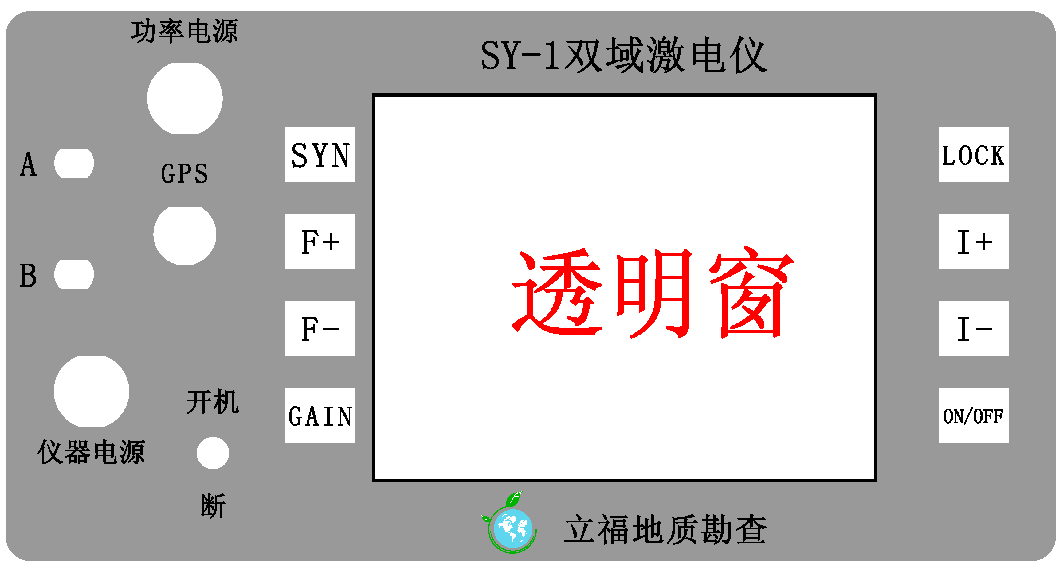

图2 SY-1双域激电仪发送机面板
各接口及按健的功能如下：
（1）、仪器电源：仪器外接电池（12V）；
（注意：电源极性不能接反，否则将损坏系统！！！）
（2）、开机/断：仪器电源开关
（注意：略为提起再拨动，否则，损坏开关）
（3）、GPS：GPS天线插座，用于连接GPS天线；
（注意：必须使用专用天线。此接口有5V电源，不能短路！！！）
（注意：插座上有卡口，要对准；插拔GPS天线时要持金属部分；工作过程中要注意对连接线的保护，并尽量减少插、拔次数）
（4）、A B：连接供电电极A、B；
（5）、功率电源：与功率电源（升压器或整流器）输出端连接；
(注意: 选择功率电源正确的输出端；电源线的正、负端不能接反)
（注意：功率电源为高压，连接时要在电源关闭—即无电压输出状态下进行。连好线，并检查无误后再开启电源。）
（注意：使用高压电源要注意安全！！！）
（6）、按健及其功能
SYN (同步及供电方式选择) LOCK (电流锁定)
F+ (增大频率) I+ (增大电流)
F- (减小频率) I- (减小电流)
GAIN (复位) ON/OFF(供电/断电)

2. 发送机连接
（1）接好仪器电源（12V，注意电池极性，“＋”“—”端不能接反）；
（2）如果采用GPS同步方式，应接好GPS天线，并将天线置无遮挡处；
（3）连接供电电极于A—B（一般，A极置小号点，B极置大号点，A—B的顺序要固定；用发电机供电时，要接好平衡负增，并使AB电阻与平衡负载电阻尽量接近）；
（4）连接高压电源，将仪器功率电源与升压器或滤波器输出端连接；
（5）如果供间断矩形波，功率电源线是专用的，与5芯插头连接的是4根线，其中红、黑线接电源，棕、兰线接平衡负载。

3. 主菜单
打开仪器电源，发送机开机。
开机后，系统显示：
方式 GPS 供电 OFF
频率 1/4 锁定 NOT
占空比 100 增益 09 卫星 xx 颗
电流 xxxx 卫星同步
经度 E xxxxxxx 海拔 xxxxxx
纬度 Nxxxxxx Temp +xxx
UTC--xxxxxxx Not Ouer
LOADY
注：xx（数据未知）；Temp（仪器温度）；UTC（世界标准时间，与北京时相差8小时）；Not Ouer LOADY（没有过流保护）

4、准备供电
开机后，首先要根据主菜单中各功能健，设置工作参数：
（1）选择需要的同步及供电方式
本仪器设有GPS (GPS同步间断矩形波)、AUTO (自同步间断矩形
波)、GPS (GPS同步连续矩形波)、AUTO (自同步连续矩形波)四种同步及供电方式。系统默认为GPS 。按“SYN”健，可选择其它的方式。
发送机、接收机的同步及供电方式必需一致。
进行小比例尺普查时，要求系统轻便、灵活，推荐用电池(2.4kg)+升压器
(2.5kg）供连续矩形波，作偶极测量；进行中、大比例尺详查时，可配三相发电机+3相整流器供间断矩形波，以较大功率连续供电，使用中梯装置，多台接收机同时测量，提高工作效率。
（2）选择工作频率
系统默认工作频率为1/4Hz。按“F+”或“F-”健，可选用其它频率。
从时频同测、电磁感应、工作效率综合考虑，我们推荐使用1/4Hz。
发送机、接收机的工作频率必需一致。
5、供电
连接好系统（并确认所有连接正确无误）、设定好工作参数，如采用GPS同步方式，在GPS同步（显示屏上“卫星同步 ”后有黑块闪烁，表明GPS已经同步，否则还需等待）后即可供电。
电池供连续矩形波稳定电流：
（1）调好升压器电压：将升压器与电池连接，开机，调节电压到合适的位置；
（2）按仪器面板“ON/OFF”健，供电。
显示屏上“供电 OFF”变为“供电 ON ”；
（3）观察显示屏，在占空比自动调整到75%左右时，按“LOCK”健，锁定（稳流）。
显示屏上“锁定 NOT”变为“锁定 YES”；
同时，可据工作需要，按“I+”或“I-”健，增大或减小电流
注意：锁定这一步不能忽略，否则，将没有稳流效果！野外接地条件、供电电压变化，均会导致电流不稳，影响相位测量结果。
（4）向接收机报告电流值，即显示屏“电流”后面所显示的数值（mA）；
（5）接到接收机断电指令后，按“ON/OFF”健，断电。
注意：电池能量有限，野外工作中需要用熟练的操作和配合来节约电池能量，特别是供电功率大时，只能以最短时间供电的办法，换取较大的供电功率。如果地形坏，接收与供电速度不同步时，调好并报告电流后应先断电，等待供电命令。
工作中无论出现任何问题，都应断电并关闭电源，切不可在供电状态下搬动供电线路的任何部件。

发电机供间断矩形波电流：
（1）连接发电机系统：发电机—调压器（将电压置较低处）—滤波器（或三相发电机—调压器—整流器）；
（2）调节平衡负载和AB电阻，使其尽量平衡；
（3）开动发电机，用调压器调节到合适的输出电压；
（4）按仪器面板“ON/OFF”健，供电；
（5）待电流趋于稳定，向接收机报告电流值（依接地条件不同，约在供电后几分钟到十几分钟后，电流基本稳定）；
（6）随时监视显示屏电流的变化，当变化超过2％时，向接收机报告电流值；
（7）接到接收机断电指令后，关闭发电机（熄火），再按“ON/OFF”健，断电。
注意：无论电池供电或发电机供电，如果显示屏右下角显示I_Over，表示系统处于过流保护状态，仪器供不出电来。请在排除过流保护的可能后按“GAIN”健，改变状态。当电流超出5A时，仪器会自动断电。
6、关机
工作结束后，用“开机/断”开关，关机。

四、接收机操作说明

1、面板及其功能
接收机的功能是测量发送机发送的一定频率的电流在MN间形成的电位差，显示电位差曲线并计算相位、极化率、幅散率和复电阻率、自然电场等参数。
接收机面板如图：
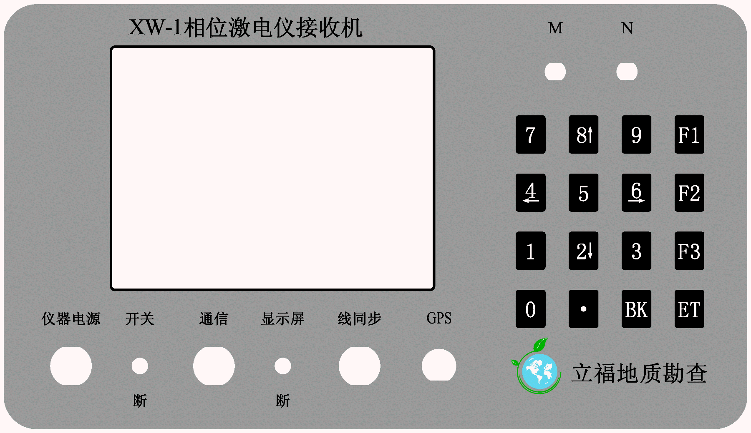
图2 XW-1相位激电仪接收机面板
各接口的功能如下：
（1）、仪器电源：仪器外接电池（12V）；
（注意：电源极性不能接反，否则将损坏系统！！！）
（2）、开关/断：仪器电源开关；
（注意：略为提起再拨动，否则，损坏开关）
（3）、通信：通过接口转换线向U盘传输仪器中数据文件；
（注意：此接口有5V电源，不能短路！！！不用时盖好胶盖）
（4）、显示屏/断：显示屏背光电源开关，光照强或仪器待机时，可关闭显示屏背光电源，以节约仪器电池。
（5）、线同步：发送机与接收机线同步接口。用于以下几种情况：
（a）室内系统测试时；
（b）室内软、硬件调试时。
当与SY系列发送机配接时，此插孔空置。
（注意：必须使用专用电缆。此接口有5V电源，不能短路！！！不用时盖好胶盖）
（6）、GPS：用于连接GPS天线，GPS同步时，GPS天线必需置无遮挡处。
（注意：必须使用专用天线。此接口有5V电源，不能短路！！！）
（7）、M N：连接不极化电极，仪器M—N与测量电极M、N连接顺序要一致，特别是需要自电参数时。一般将N极置于小号点。

2. 系统连接
（1）接好仪器电源（12V），确保极性连接正确；
（2）当使用GPS或线同步时，接好GPS天线或线同步电缆；
（3）连接M、N的不极化电极于M—N。

3. 主菜单
打开电源及显示屏开关，接收机开机。
开机后，系统显示 “主菜单”：

------------------ MAIN MENU（主菜单）--------------
1-> Syn.Mode（同步及供电方式）2-> Frequency（工作频率）
3-> Gain（放大倍数） 4-> Stack No（迭加次数）
5-> Samp.Rate（采样时间） 6->Parameter（参数）
7-> Sample（采样） 8-> Save（保存）
9-> GPS（GPS状态） F3-> Exit（退出系统）
-----------------------------------------------------
Time:15:30:07（时间） date:13-4-17（日期）
f=1/4Hz Stack.= 1， Syn =AutoDis
This is new(old) filter N_
（当前设置：频率=1/4Hz，迭加次数=1，同步方式=自同步间断矩形波
配合新（老）发送机 不去除50Hz干扰）

4. 准备采样
开机后，首先要根据主菜单中各功能对应的健码，设置工作参数：
（1）选择同步及供电方式
在主菜单下，按“1”键，进入“同步及供电方式”子菜单：

————— Sys. Mode （同步及供电方式）——————
1 — Line Syn. Mode（线同步连续矩形波）
2 — GPS Syn. Mode（GPS同步连续矩形波）
3 — Auto Syn. Mode （自同步连续矩形波）
4 — Auto Discontinu （自同步间断矩形波）
5 — GPS Discontinu （GPS同步间断矩形波）
——— ENTER to Access（按ET返回主菜单）————
（当前设置）
f = 1/4Hz Stack = 1 Syn = AutoDis
this is old（配合新发送机） filter N（不去除50Hz干扰）

系统设置了五种同步及供电方式，即线同步连续矩形波、GPS同步连续矩形波、自同步连续矩形波、自同步间断矩形波、GPS同步间断矩形波。开机后默认值为自同步间断矩形波方式。如果不采用默认方式，可按各同步方式对应的数字健进行选择，选择后，会在“当前设置”中显示：Syn = 应选方式。
选择好同步方式后，按“ET”健，返回主菜单。
工作时，发送机、接收机的同步及供电方式必需一致。
GPS同步方式是最经典的同步方式，自同步是通过与GPS同步资料的对比研究出的同步方法，因其实现了完全无遮挡，因而适用性更强，取消了同步过程，速度也更快。经三个地区54个点实测对比（相位值多数在-3～-30mrad,个别达到50和100mrad）,与GPS同步间均方误差0.3mrad。用户可自行选择同步方式。
线同步只在与XW-1发送机配合使用时才会用到。
（2）选择工作频率
在主菜单下，按“2”键，进入“工作频率”子菜单：

------ Base Frequency（工作频率） -----
1 — 16 Hz 2 — 8 Hz
3 — 4 Hz 4 — 2 Hz
5 — 1 Hz 6 — 1/2 Hz
7 —1/4 Hz 8 — 1/8 Hz
9 —1/16 Hz
----ENTER to Access（按ET返回主菜单）---

Current Base Frequency=1/4Hz（当前频率为1/4Hz）

系统默认频率为1/4Hz。如果要选用其它频率，可在“工作频率”子菜单中按选用频率对应的数字健（如选1/8Hz按“8”），子菜单下面出现：
Current Base Frequency = 1/8Hz
即选择好了。
选择好工作频率后，按“ET”健，返回主菜单。
工作时，发送机、接收机的工作频率必需一致。
从时频同测、电磁感应、工作效率综合考虑，我们推荐使用1/4Hz。
（3）选择迭加次数
在主菜单下，按“4”键，进入“迭加次数”子菜单：

—————Stack Number（迭加次数）—————
1 — 1 2 — 2
3 — 4 4 — 8
5 — 16 6 — 32
7 — filter 8 — new
9 — old 0 — nc
—— ENTER to Access（按ET返回主菜单）——
(当前设置)
Stack No.= 1
New-or-old=thisold – filter N（新或旧＝旧，滤波器：没滤波）

系统默认迭加次数为1。要改变迭加次数，可在“迭加次数”子菜单中按选用迭加次数对应的数字健，子菜单下面出现：
Stack No.= 选定的迭加次数
即选择好了。按“ET”健，返回主菜单。
新或旧，指发送机是新或旧型号，只有使用GPS同步时，才需要选此项。出厂时已将用户当前用发送机设为默认值，无需改动。只当用户改用别的型号发送机时需作此选择。选择时按“迭加次数”子菜单显示数字（8为新—SY系列发送机，9为旧，FX、XW系列发送机），选后，菜单下方显示New-or-old=thisold（thisnew）—所选型号。选好后按“ET”健，返回主菜单。
滤波器（filter）指是否要滤除观测曲线中的50Hz干扰，默认值为没滤波。当50Hz干扰严重，无法观察曲线整体形态时，可选择滤波，此时需按子菜单指示按“7”健，子菜单下面出现：
filter Y
即选择好了。按“ET”健，返回主菜单。
使用工作频率时，频率均较低，一般不迭加，因仪器具有去除高频干扰的能力，至于低频干扰，往往是随机且无规律的，测量时间越长，干扰出现机率越大，倒不如短时间多测几个数，挑选干扰小的。用较高频率（辅助频率）工作时，常规做法是迭加到采样时间为2秒，如1Hz迭加2次，4Hz迭加8次，16Hz迭加32次。当然，干扰大时，也可迭加更多，迭加对去除高频干扰有一定作用。
（4）选择放大倍数
系统开机后默认的放大倍数=1，当信号在毫伏级时，可加大放大倍数。具体方法是：在主菜单下，按“3”键，进入“放大倍数”子菜单：

——— Current Gain（设置放大倍数）———
1 —Gain＝1 2 —Gain＝8
3 —Gain＝64 4 —Gain＝256
5 —Gain＝ 600 6 —Gain＝900
— ENTER to Access（按ET返回主菜单）——

Gain = 1

在“子菜单”中，按欲设放大倍数对应的数字健，子菜单下面出现：
Gain = 选定的放大倍数
即选择好了。按“ET”健，返回主菜单。
由于测量信号幅值随测点位置、供电电流大小的变化很大，放大倍数一般选1或8即可，不要太大，以免因信号溢出使测量结果报废。
所有参数设置好后，只要不关机，将始终保存。

5. 采样
采样步骤是：
（1）通知供电操作员供电，并报告电流；
（2）输入参数（只要不关机，此值始终保存）；
输入参数的做法：在主菜单下，按“6”键，进入“参数”菜单：输入电流I和装置系数K：

———— Set Parameters（设置参数）————
mI= 1.000？（供电电流=1.000？）
＿ （输入供电电流(ma)后，按“ET”健）
K= 1.000 ？（装置系数=1.0？）
（输入装置系数后，按“ET”健，回到主菜单）

（3）在主菜单下按“7”键，开始采样，主菜单下方出现提示信息：
Wait About ××S…… _（请稍等××秒。）
采样结束后（电压高、电流大时，采样结束后应立即通知供电操作员断电，以节约电源），屏幕显示该点经仪器放大后（当增益>1时）的电位差曲线：

操作员首先应按“6”（屏下方有提示），将红线调到能反应整条曲线电位幅值的位置（如图），看放大倍数是否合适。如果电位差幅值太小（如只有0.00n(v)），应返回主菜单后，调整放大倍数致电位差幅值在0.0n(v)～0.n(v)，之后，重新测量。（仪器允许电位差最大幅值为±4.5v，将放大后的电位差幅值调到0.0n(v)～0.n(v)，留有较大余量，可减少调整放大倍数的次数，且不会造成电压溢出。）
同时，要审视曲线是否可取。如果曲线不符合激发极化曲线的规律、干扰大，应查找原因，改善条件后再继续测量。
注意：当使用GPS工作模式时，必需在GPS定位后再采样，否则，按”7”后,仪器进入“Wait About ××S……_”，由于收不到信号将一直处于等待状态。
（4）按“F2”键，显示屏提示：
Wait ! Processing…（等待处理）
稍后，显示该点参数计算结果：
Phase ph = (相位) mRad
Resistivity Res = (复电阻率) Ohm
Natural Volt Sp= (自电) mv
Frq-Effect F=（幅散率） %
Polarizability P30=（30ms极化率） %
Harmonic Phse Ph25(25次谐波相位) mRad
Inster=（） .mRam(供连续矩形波时)
Symmety symm= mp(供间断矩形波时)
Press F2 to continue…_ (按F2健，继续…)

如果数据可取，则在记录本上记录点线号和相位值，并按F2健，回到主菜单。
（所有数据均可保存。但相位是测量的主参数，记录以便于测量完成后的校核，且加深操作员印象，关注异常情况。）
（5）保存数据
所有可取的数据均应保存进仪器。在主菜单下按“8”键，进入“保存数据”子菜单：

Line No = 1?（线号＝1吗？）
＿（输入线号后按“ET”健）
Point No = 1? （点号＝1吗？）
＿（输入点号后按“ET”健，进入以下界面）

Line No = 1?
Point No = 1?
—————— Select File Name —————
8 — Line No . Inc. （按8——线号增加）
2 — Line No . Dec.（按2——线号减小）
6 — Point No . Inc.（按6——点号增加）
4 — Point No . Dec.（按4——点号减小）
0 — Cancel & Return（按0——取消保存）
—ENTER to Access（按“ET”返回主菜单）——

Line = 01， Point = 01（确认线、点号）

至此，一个数据的采样结束并保存在仪器中。为了保证数据质量，一般要求每个测点测两个数，曲线合格且两个数相差不大（<1或<1.5mrad，按设计书要求确定），即可移动致下一测点，否则要查找原因，增加测量次数（同一测点多个数据均可用同一点线号保存），直到取得可靠数据为止。

6. 其它子菜单
（1）“采样时间”子菜单
在主菜单下，按“5”键，进入“采样时间”子菜单：
—— Sample Rate (mS) （采样时间（毫秒））—
3 — 1.00 4 — 2.00
5 — 4.00 6 — 8.00
7 — 16.0
—— ENTER to Access（按“ET”返回主菜单）—

Sample Interval = ××ms（采样时间间隔 = ××ms）

仪器对不同频率已合理设置了采样时间间隔，1/4Hz为4ms，一般不要改变。
（2）“GPS”子菜单
在主菜单下，按“9”键，系统显示GPS状态：

Satalliters used for Positioning =×（可视卫星数×个）
Time is ××：××：××（时间为……）
Latitude is ××: ××: ××××(纬度为…..)
Longitude is ××: ××: ××××(经度为……)
Altitude=××(高程为…….)
GPS positioned(GPS已经定位)
11:1:57 13-4-18(当前时间—时：分：秒、日期—年-月-日）
Input hh..mm..ss or Enter exit!(按“时..分..秒或Enter退出)

如果要改变时间或日期的显示值，只需按屏幕提示输入即可。修改好后按“Enter”回主界面。
需要提醒的是：第1个数字要按两次，使其在显示屏中可见；数字之间应按两个小数点；年的输入应为4位数字。此外，一次开机后只能修改1～2次。
如若无需修改，则连续按两次“Enter”回主界面。

7. 退出系统、关机
一个工作时段结束后，在主菜单下，按“F3”键，系统发出声响，按“ET”健确认，即退出系统。此时，显示屏显示：C:\>，可断开电源开关，关机，也可传输数据。

如果系统发出声响，不按“ET”健确认，则回到主菜单。

